 | 

SOUND LIFE E FABRONI SOUND GARDEN #3
Nell’ambito della terza edizione della rassegna “Fabroni Sound Garden”
si inaugura l’installazione sonora per il ‘giardino d’autore’ di Palazzo Fabroni
secondo il progetto di Tempo Reale

Dalle ore 17.30 alle ore 19 di domenica 8 settembre, nel Museo del Novecento e del Contemporaneo di Palazzo Fabroni, si inaugura l’intervento permanente di sound art SOUND LIFE, allestito organicamente sotto l’ampio loggiato dell’edificio prospiciente il ‘giardino d’autore’ come ampliamento della collezione museale. Si tratta della realizzazione finale del progetto del Centro di ricerca produzione e didattica musicale TEMPO REALE di Firenze, realizzato dal Comune di Pistoia/Musei Civici e sostenuto dal PAC2022-2023 – Piano per l’Arte Contemporanea, promosso dalla Direzione Generale Creatività Contemporanea del Ministero della Cultura.
L’installazione sonora, il cui titolo si ispira a una delle opere più iconiche del pioniere italiano della computer music Pietro Grossi, è una lettura - arbitraria e parziale - della storia della ricerca musicale che ha caratterizzato gli ultimi quarant’anni, attraverso frammenti sonori tratti da opere realizzate da Tempo Reale, o la cui esecuzione è stata ospitata dal Centro in passato. A questi si aggiungono le voci di alcuni personaggi che hanno intersecato attivamente e significativamente il percorso del Centro. L’installazione si sviluppa quindi su una partitura sonora in grado di inglobare e accostare una pluralità di materiali audio provenienti dall’archivio di Tempo Reale, restituiti in una dimensione spaziale che sottolinea linearmente il loggiato di Palazzo Fabroni attraverso la diffusione su quattro dispositivi elettroacustici originali.
I frammenti sonori sono tratti da oltre 40 opere di autori di varie estrazioni, da maestri della ricerca come Sylvano Bussotti e Pietro Grossi ad artisti anche pop come Stefano Bollani, Pierpaolo Capovilla e Sonia Bergamasco, insieme a gruppi rappresentativi della nuova scena elettronica; l’installazione nasce da una idea del direttore del Centro Francesco Giomi.
I frammenti sonori sono tratti da opere di Yuval Avital, Agnese Banti, Patrizio Barontini, Sonia Bergamasco, Blutwurst, Stefano Bollani, Claudio Josè Boncompagni, Sylvano Bussotti, Lelio Camilleri, Pierpaolo Capovilla, Daniele Carcassi, Francesco Casciaro, Riccardo Castagnola, Luigi Ceccarelli, Daniele Ciullini, Lamberto Coccioli, Gabriele Cosmi, Mirio Cosottini, Gianvincenzo Cresta, Alvin Curran, Luigi De Angelis e Sergio Policicchio, Marco Dibeltulu, Daniela Fantechi, Simone Faraci, Annamaria Federici, Michele Foresi, Bernard Fort, Lucio Garau, Nicola Giannini, Francesco Giomi, Pietro Grossi, Adriano Guarnieri, Mario Guida, Simonluca Laitempergher, Sara Lenzi, Rosaria Lo Russo, Daniele Lombardi, Fabio Lombardo e L’Homme Armé, Giovanni Magaglio, Gabriele Marangoni, Elio Martusciello e Sabina Meyer, Albert Mayr, Salvatore Miele, Minus–Collettivo di Improvvisazione, Jacopo Mittino, Vittorio Montalti, David Moss, Nada, Betty Olivero, Paolo Pachini, Luca Perciballi, Caterina Poggesi e Umi Carroy, Walter Prati, Alessandro Ratoci, Andrea Sarto, Mattia Loris Siboni, Tempo Reale, Stefano Trevisi, Gianluca Verlingieri e Pier Luigi Berdondini, Zumtrio.
I frammenti di voci sono di Massimo Altomare, Luciano Berio, Sylvano Bussotti, Alvin Curran, Pietro Grossi, Daniele Lombardi, Damiano Meacci, Edoardo Sanguineti, Giulia Sarno, Loredana Terminio, Alvise Vidolin.
A Francesco Giomi, direttore di Tempo Reale, si deve l’ideazione dell’opera; la composizione ad Agnese Banti, Simone Faraci e allo stesso Giomi; il coordinamento a Luisa Santacesaria; il coordinamento tecnico a Francesco Canavese; l’informatica musicale al medesimo Canavese, Giovanni Magaglio e Francesco Vogli. Partner acustico è Architettura Sonora, mentre i materiali sonori sono tratti dall’archivio di Tempo Reale.

L’inaugurazione di SOUND LIFE avviene nell’ambito della terza edizione di FABRONI SOUND GARDEN, Paesaggi di suono per il giardino d’autore di Palazzo Fabroni, un progetto specificamente concepito per lo spazio esterno del museo e anch’esso realizzato da Tempo Reale insieme al Comune di Pistoia/Musei Civici/Museo del Novecento e del Contemporaneo di Palazzo Fabroni, con il sostegno di Fondazione Caript e della Regione Toscana nell’ambito di “Toscanaincontemporanea2024”.
Avendo le precedenti edizioni (2022 e 2023) posto le basi per uno sviluppo di azioni strutturate e continuative, che possano lasciare un segno visibile e riconoscibile per la comunità del territorio, portando a Pistoia idee e progetti inediti e dal respiro internazionale, la terza edizione della rassegna propone tre “azioni sonore” performative in grado di connettersi con lo spazio e con il significato artistico che esso veicola. Carattere distintivo di questa terza edizione è il coinvolgimento attivo dei cittadini sia per la costruzione di una significativa pratica di ascolto, sia in veste di “improvvisatori musicali” in un’azione di arte partecipata. Le azioni sonore si svolgono il 6, l’8 e il 10 settembre, alle ore 19, nel giardino di Palazzo Fabroni (via Santa 5), a ingresso libero.

Venerdì 6 settembre, ore 19
COME SUONA PISTOIA?
Percorso di partecipazione attiva all’ascolto della città
Con la partecipazione di musicisti del Tempo Reale Electroacoustic Ensemble

Domenica 8 settembre, ore 19
Al termine dell’inaugurazione di SOUND LIFE
GIUSEPPE CHIARI | Improvvisazione libera
Esperienza musicale per 70 solisti
L’iniziativa è in collaborazione con Fango Radio e Nub Project Space

Martedì 10 settembre, ore 19
LUCIO GARAU | ICHNOS
Paesaggi sonori dalla Sardegna

==============================

Informazioni
musei.comune.pistoia.it
temporeale.it

Press kit
https://bit.ly/3yZYpF2
Relazione con i media
Tempo Reale - Sara Bertolozzi cell. 328 3788702 sarabertolozzi@gmail.com Comune di Pistoia - Michela Puggelli tel. 0573 371294 m.puggelli@comune.pistoia.it
==============================

L’opera SOUND LIFE e la rassegna FABRONI SOUND GARDEN #3
sono promosse e realizzate da

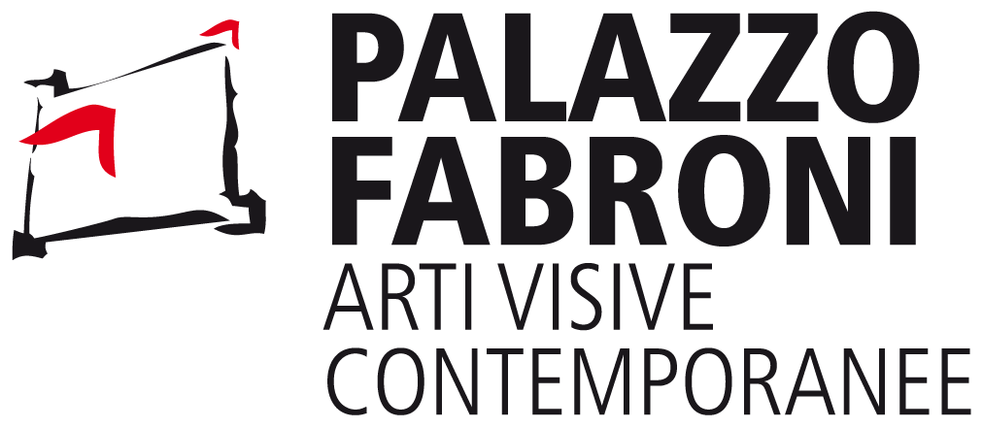

Il progetto SOUND LIFE è sostenuto dal PAC2022-2023 – Piano per l’Arte Contemporanea, promosso dalla Direzione Generale Creatività Contemporanea del Ministero della Cultura
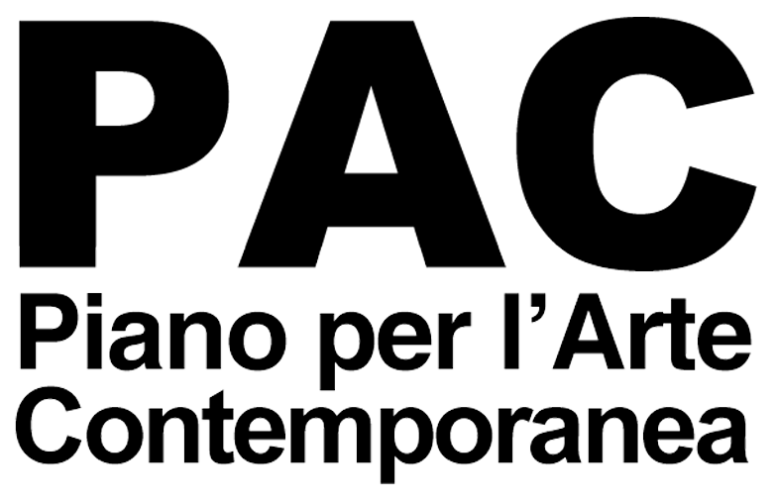

La rassegna FABRONI SOUND GARDEN #3 è realizzata con il sostegno di


Pistoia, 5 settembre 2024

